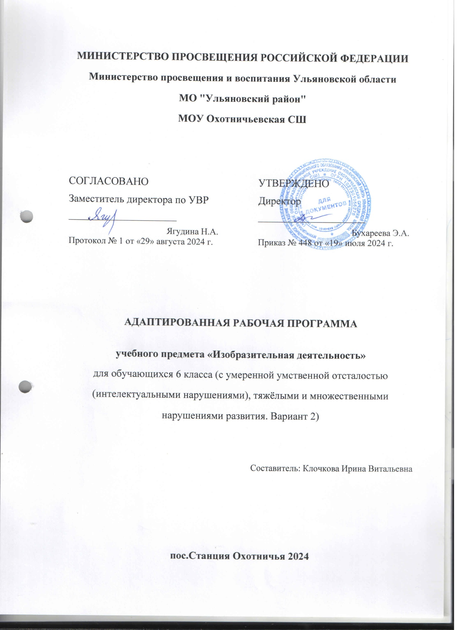

**МИНИСТЕРСТВО ПРОСВЕЩЕНИЯ РОССИЙСКОЙ ФЕДЕРАЦИИ**

**Министерство просвещения и воспитания Ульяновской области**

**МО "Ульяновский район"**

**МОУ Охотничьевская СШ**

|  |  |  |
| --- | --- | --- |
| СОГЛАСОВАНО  Заместитель директора по УВР  ________________________  Ягудина Н.А.  Протокол № 1 от «29» августа 2024 г. |  | УТВЕРЖДЕНО  Директор  ________________________  Бухареева Э.А.  Приказ № 448 от «19» июля 2024 г. |

**АДАПТИРОВАННАЯ РАБОЧАЯ ПРОГРАММА**

**учебного предмета «Изобразительная деятельность»**

для обучающихся 6 класса (с умеренной умственной отсталостью (интелектуальными нарушениями), тяжёлыми и множественными нарушениями развития. Вариант 2)

Составитель: Клочкова Ирина Витальевна

**пос.Станция Охотничья 2024**

**1. Пояснительная записка**

Нормативные документы, на основании которых разработана данная рабочая программа:

·         Адаптированная основная общеобразовательная программа образования обучающихся с умеренной умственной отсталостью (интеллектуальными нарушениями), тяжёлыми и множественными нарушениями развития (вариант 2) МОУ Охотничьевская СШ;

·         учебный план МОУ Охотничьевской СШ;

**2.Общая характеристика учебного предмета**

Изобразительная деятельность занимает важное место в работе с ребенком с умеренной умственной отсталостью, с ТМНР. Вместе с формированием умений и навыков изобразительной деятельности у ребенка воспитывается эмоциональное отношение к миру, формируются восприятия, воображение, память, зрительно-двигательная координация. На занятиях по аппликации, лепке, рисованию дети имеют возможность выразить себя как личность, проявить интерес к деятельности или к предмету изображения, доступными для них способами осуществить выбор изобразительных средств. Многообразие используемых в изобразительной деятельности материалов и техник позволяет включать в этот вид деятельности всех детей без исключения. Разнообразие используемых техник делает работы детей выразительнее, богаче по содержанию, доставляет им много положительных эмоций.

**Цель:** обучения изобразительной деятельности является формирование умений изображать предметы и объекты окружающей действительности художественными средствами.  
      **Задачи:**

* развитие интереса к изобразительной деятельности;
* накопление впечатлений и формирование интереса к доступным видам изобразительного искусства;
* формирование простейших эстетических ориентиров (красиво - некрасиво) в практической жизни и их использование в организации обыденной жизни и праздника;
* освоение доступных средств изобразительной деятельности: лепка, рисование, аппликация;
* использование различных изобразительных технологий;
* развитие способности к совместной и самостоятельной изобразительной деятельности;
* накопление опыта самовыражения в процессе изобразительной деятельности;
* формирование умений пользоваться инструментами;
* обучение доступным приемам работы с различными материалами;
* обучение изображению (изготовлению) отдельных элементов;
* находить в изображаемом существенные признаки, устанавливать сходство и различие;
* исправлять недостатки моторики и совершенствовать зрительно-двигательную координацию путем использования вариативных и многократно повторяющихся графических действий с применением разнообразного изобразительного материала;
* знакомить учащихся с отдельными произведениями изобразительного, декоративно-прикладного и народного искусства, воспитывать активное эмоционально-эстетическое отношение к ним;
* развитие художественно-творческих способностей;
* развивать у учащегося речь, художественный вкус, интерес и любовь к изобразительной деятельности.
* формирование учебного поведения, умения выполнять задания от начала до конца в течение определенного периода времени, умения самостоятельно переходить от одного действия (операции) к другому в соответствии с расписанием занятий, алгоритмом действий.

       Изобразительная деятельность для учащихся имеет важное коррекционно-развивающее значение. Такие занятия оказывают существенное воздействие на интеллектуальную, эмоциональную и двигательную сферы, способствуют формированию личности, воспитанию положительных навыков и привычек.

Изобразительная деятельность занимает важное место в работе с ребенком с ОВЗ. Вместе с формированием умений и навыков изобразительной деятельности у ребенка воспитывается эмоциональное отношение к миру, формируются восприятия, воображение, память, зрительно-двигательная координация. Особенности психофизического развития школьников с умственной недостаточностью затрудняют их вхождение в социум.

Программа по изобразительной деятельности включает три раздела: «Лепка», «Рисование»,«Аппликация».  
Во время занятий изобразительной деятельностью необходимо вызывать у ребенка положительную эмоциональную реакцию, поддерживать и стимулировать его творческие устремления, развивать самостоятельность. Ребенок обучается уважительному отношению к своим работам, оформляя их в рамы, участвуя в выставках, творческих показах. Ему важно видеть и знать, что результаты его творческой деятельности полезны и нужны другим людям. Это делает жизнь ребенка интереснее и ярче, способствует его самореализации, формирует чувство собственного достоинства. Сформированные на занятиях изобразительной деятельности умения и навыки необходимо применять в последующей трудовой деятельности.

**3. Описание места учебного предмета в учебном плане**

В соответствии с учебным планом МОУ Охотничьевская СШ учебный предмет «Изобразительная деятельность» входит в предметную область «Искусство» обязательной части учебного плана.

В 6 классе рабочая программа рассчитана на 34 часа в год (1 час в неделю).

**4. Личностные и предметные результаты освоения учебного предмета**

**Личностные:**

принимать предлагаемую помощь;

выполнять элементарные действия при помощи со стороны учителя;

определять состояние своего здоровья;

проявлять собственные чувства;

проявлять уважение к людям старшего возраста;

проявлять собственные чувства;

выполнять элементарные действия при помощи со стороны учителя.

**Возможные предметные результаты:**

Обводить карандашом шаблоны несложной формы, соединять точки, проводить от руки вертикальные, горизонтальные, наклонные, округлые (замкнутые) линии;

Закрашивать рисунок цветными карандашами, соблюдая контуры рисунка и направление штрихов (сверху вниз, слева направо, наискось);

Различать и называть цвета;

Закрашивать рисунок красками, соблюдая контуры рисунка;

Узнавать и показывать основные геометрические фигуры и тела; объединять предметы по признаку формы;

Создавать декоративные рисунки по образцу;

Размещать элементы рисунка на листе бумаги, передавая пространственные и величинные отношения несложных предметов (наверху, внизу, рядом, около; большой, маленький, самый маленький);

Узнавать и различать в иллюстрациях изображения предметов, животных, растений, известных детям из ближайшего окружения, сравнивать их между собой;

Узнавать в иллюстрациях персонажей народных сказок, проявлять эмоционально-эстетическое отношение к ним;

Понимать принцип повторения или чередования элементов в узоре (по форме и цвету);

Пользоваться трафаретами;

Участвовать в выполнении коллективных изображений.

**5. Содержание учебного предмета**

***Лепка***

      Узнавание (различение) пластичных материалов: пластилин, тесто, глина. Узнавание (различение) инструментов и приспособлений для работы с пластичными материалами: стека, нож, скалка, валик, форма, подложка, штамп. Разминание пластилина (теста, глины). Раскатывание теста (глины) скалкой. Отрывание  кусочка  материала от целого куска. Откручивание  кусочка материала от целого куска. Отщипывание кусочка материала от целого куска. Отрезание кусочка материала стекой. Катание колбаски на доске (в руках). Катание  шарика на доске (в руках). Получение формы путем выдавливания формочкой. Вырезание заданной формы по шаблону стекой (ножом и др.). Сгибание колбаски в кольцо. Закручивание колбаски в жгутик. Переплетение: плетение из 2-х  колбасок. Проделывание отверстия в детали. Расплющивание материала на доске (между ладонями, между пальцами). Скручивание колбаски (лепешки, полоски). Защипывание краев детали. Соединение деталей  изделия прижатием (примазыванием, прищипыванием). Лепка предмета из одной (нескольких) частей.

Выполнение тиснения (пальцем, штампом, тканью и др.). Нанесение на изделие рисунка. Лепка изделия с нанесением растительного (геометрического) орнамента.

***Аппликация***

     Узнавание (различение) разных видов бумаги: цветная бумага, картон, фольга, салфеткаи др. Узнавание (различение) инструментов и приспособлений, используемых для изготовления аппликации: ножницы, шило, войлок, трафарет, дырокол и др. Сминание бумаги. Отрывание бумаги заданной формы (размера). Сгибание листа бумаги пополам (вчетверо, по диагонали). Скручивание листа бумаги. Намазывание всей (части) поверхности клеем. Разрезание бумаги ножницами: выполнение надреза, разрезание листа бумаги. Вырезание по контуру. Сборка изображения объекта из нескольких деталей. Конструирование объекта из бумаги: заготовка отдельных деталей, соединение деталей между собой. Соблюдение последовательности действий при изготовлении предметной аппликации: заготовка деталей, сборка изображения объекта, намазывание деталей клеем, приклеивание деталей к фону. Соблюдение последовательности действий при изготовлении декоративной аппликации: заготовка деталей, сборка орнамента способом чередования объектов, намазывание деталей клеем, приклеивание деталей к фону. Соблюдение последовательности  действий при изготовлении сюжетной аппликации: придумывание сюжета, составление эскиза сюжета аппликации, заготовка деталей, сборка изображения, намазывание деталей клеем, приклеивание деталей к фону.

***Рисование***

     Узнавание (различение) материалов и инструментов, используемых для рисования: краски, мелки, карандаши, фломастеры, палитра, мольберт, кисти, емкость для воды. Оставление графического следа. Освоение приемов рисования карандашом. Соблюдение последовательности действий при работе с красками: опускание кисти в баночку с водой, снятие лишней воды с кисти, обмакивание ворса кисти в краску, снятие лишней краски о край баночки, рисование на листе бумаги, опускание кисти в воду и т.д. Освоение приемов рисования кистью: прием касания, прием примакивания, прием наращивания массы. Выбор цвета для рисования. Получение цвета краски путем смешивания красок других цветов.

Рисование точек. Рисование вертикальных (горизонтальных, наклонных) линий. Соединение точек. Рисование геометрической фигуры (круг, овал, квадрат, прямоугольник, треугольник). Закрашивание внутри контура (заполнение всей поверхности внутри контура). Заполнение контура точками. Штриховка слева направо (сверху вниз, по диагонали). Рисование контура предмета по контурным линиям (по опорным точкам, по трафарету, по шаблону, по представлению). Рисование геометрических элементов орнамента.

**Учебно-тематический план**

|  |  |  |  |
| --- | --- | --- | --- |
| **№ п/п** | **Наименование раздела** | **Содержание воспитания** | **Кол-во часов** |
| 1 | ***Лепка*** | Эстетическое воспитание. Трудовое воспитание. Развитие нравственно- волевых качеств. Обучение композиционной деятельности. | 11 |
| 2 | ***Аппликация*** | Эстетическое воспитание. Трудовое воспитание. Развитие у учащихся умений воспринимать и изображать форму предметов, пропорции, конструкцию. Развитие мелкой моторики рук. Развитие творческих способностей и наблюдательности. | 12 |
| 3 | ***Рисование*** | Эстетическое воспитание. Воспринимать и эстетически оценивать красоту природы в разное время года и разную погоду. Развитие у учащихся восприятия цвета предметов и формирование умений передавать его в живописи | 11 |
|  | Итого: |  | 34ч. |

**6. Тематическое планирование с определением основных видов учебной деятельности обучающихся**

|  |  |  |  |  |
| --- | --- | --- | --- | --- |
| **№п/п** | **Наименование тем** | **Основные виды учебной деятельности обучающейся** | **Кол-во часов** | **Дата**  **по плану\**  **фактически** |
| 1 | Волна на море | Узнавание (различение) материалов и инструментов, используемых для рисования: краски, мелки, и т.д. Оставление графического следа. | 1 | 03.09.24 |
| 2 | Рисование на тему: «Дождь и лужи». | Освоение приемов рисования карандашом.  Рисование вертикальных (горизонтальных, наклонных) линий. | 1 | 10.09.24 |
| 3 | Аппликация «Радуга» | Узнавание (различение) разных видов бумаги: цветная бумага, картон, фольга, салфеткаи др. Узнавание (различение) инструментов и приспособлений, используемых для изготовления аппликации: ножницы, шило, войлок, трафарет, дырокол и др. Сминание бумаги | 1 | 17.09.24 |
| 4 | Аппликация. «Воздушные шарики». | Отрывание бумаги заданной формы (размера). Наклеивание мелких обрывков цветной гофрированной бумаги на контур. | 1 | 24.09.24 |
| 5 | Рисование с натуры осенних листьев | Соблюдение последовательности действий при работе с красками: опускание кисти в баночку с водой, снятие лишней воды с кисти, обмакивание ворса кисти в краску, снятие лишней краски о край баночки, рисование на листе бумаги, опускание кисти в воду и т.д. | 1 | 01.10.24 |
| 6 | Лепка. «Веточка рябины» | Узнавание (различение) пластичных материалов: пластилин, тесто, глина. Узнавание (различение) инструментов и приспособлений для работы с пластичными материалами: стека, нож, скалка, валик, форма, подложка, штамп. | 1 | 15.10.24 |
| 7 | Орнамент. «Украшаем салфетку» | Рисование геометрической фигуры (круг, овал, квадрат, прямоугольник, треугольник). | 1 | 22.10.24 |
| 8 | Лепка. «Бабочка» | Разминание пластилина (теста, глины). Раскатывание теста (глины) скалкой. | 1 | 29.10.24 |
| 9 | Аппликация. «Домик» | Сгибание листа бумаги пополам (вчетверо, по диагонали). Разрезание бумаги ножницами: выполнение надреза, разрезание листа бумаги. | 1 | 05.11.24 |
| 10 | Штриховка. «Шахматная доска» | Штриховка слева направо (сверху вниз, по диагонали). | 1 | 12.11.24 |
| 11 | Лепка шариков. «Гусеница на листочке» | Отрывание  кусочка  материала от целого куска. Катание шариков на доске (в руках). | 1 | 26.11.24 |
| 12 | Лепка. «Цветик - семицветик». | Откручивание  кусочка материала от целого куска. Закручивание колбаски в жгутик. | 1 | 03.12.24 |
| 13 | Рисование точками. «Дед Мороз» | Заполнение контура точками. | 1 | 10.12.24 |
| 14-15 | Аппликация. «Елочные игрушки» | Намазывание всей (части) поверхности клеем. Конструирование объекта из бумаги: заготовка отдельных деталей, соединение деталей между собой. | 2 | 17.12.24  24.12.24 |
| 16 | Рисование по точкам. «Богатый урожай» | Рисование контура предмета по контурным линиям (по опорным точкам, по трафарету, по шаблону, по представлению). | 1 | 14.01.25 |
| 17 | Рисование кистью. «Цветы на клумбе» | Освоение приемов рисования кистью: прием касания, прием примакивания, прием наращивания массы. | 1 | 21.01.25 |
| 18 | Лепка. «Божья коровка» | Отрезание кусочка материала стекой. Получение формы путем размазывание пластилина по форме. | 1 | 28.01.25 |
| 19 | Лепка. «Цветочек» | Отщипывание кусочка материала от целого куска. Соединение деталей  изделия прижатием (примазыванием, прищипыванием). | 1 | 04.02.25 |
| 20 | Рисование по точкам. «Белочка с грибком». | Рисование точек. Соединение точек. | 1 | 11.02.25 |
| 21 | Лепка. «Посуда: тарелка, чашка» | Катание  шарика на доске (в руках). Расплющивание материала на доске (между ладонями, между пальцами). | 1 | 25.02.25 |
| 22-23 | Аппликация. «Открытка маме». | Намазывание всей (части) поверхности клеем. Конструирование объекта из бумаги: заготовка отдельных деталей, соединение деталей между собой. | 2 | 04.03.25  11.03.25 |
| 24 | Лепка. «Грибы» | Скатывание шаров, сплющивание между ладонями. Лепка грибов разной величины. | 1 | 18.03.25 |
| 25-26 | Аппликация «Коврик». Составление узора по образцу. | Соблюдение последовательности действий при изготовлении декоративной аппликации: заготовка деталей, сборка орнамента способом чередования объектов, намазывание деталей клеем, приклеивание деталей к фону. | 2 | 25.03.25  01.04.25 |
| 27 | Лепка «Печенье к чаю» | Скручивание колбаски (лепешки, полоски). Защипывание краев детали. | 1 | 15.04.25 |
| 28 | Аппликация из кругов. «Кукла - неваляшка». | Вырезание по контуру. Сборка изображения объекта из нескольких деталей. Намазывание всей (части) поверхности клеем. | 1 | 22.04.25 |
| 29 | «Весенний пейзаж». | Выбор цвета для рисования. Получение цвета краски путем смешивания красок других цветов. | 1 | 29.04.25 |
| 30 | Аквариум (рыбки, водоросли, камни, ракушки) | Закрашивание внутри контура (заполнение всей поверхности внутри контура). Рисование геометрических элементов орнамента. | 1 | 06.05.25 |
| 31-32 | Аппликация.  «Утята». | Соблюдение последовательности  действий при изготовлении сюжетной аппликации: придумывание сюжета, составление эскиза сюжета аппликации, заготовка деталей, сборка изображения, намазывание деталей клеем, приклеивание деталей к фону. | 2 | 13.05.25  20.05.25 |
| 33 | Лепка. «Солнышко» | Лепка предмета из одной (нескольких) частей. | 1 |  |
| 34 | Лепка. «Гнездо для птиц» | Закручивание колбаски в жгутик. Переплетение: плетение из 2-х  колбасок. | 1 |  |
|  | Итого: | | 34ч. |  |

**7. Материально-техническое обеспечение**

1. И.А. Грошенков. Уроки рисования в 5-7 классах специальных (коррекционных) образовательных учреждениях. Учебник. М.: Просвещение, 2013г.-95с.

2.  Дидактические материалы: Натуральные объекты, муляжи, макеты, предметные и сюжетные картинки, альбомы с различными объектами окружающего социального мира для раскрашивания, вырезания, наклеивания.

Печатные пособия:

·      портреты и работы русских и зарубежных художников;

·      таблицы по цветоведению, построению орнамента;

·      схемы по правилам рисования предметов, растений, деревьев, животных, птиц, человека;

·      таблицы по народным промыслам;

учебно-практическое оборудование: конструкторы; краски акварельные, гуашевые; бумага А3, А4; бумага цветная; фломастеры; восковые мелки; кисти беличьи № 5, 10, 20; кисти из щетины № 3, 10, 20; ножницы; шаблоны геометрических фигур и реальных предметов;

·      муляжи фруктов и овощей (комплект);

·      предметы быта (кофейники, кувшины, чайный сервиз).

Компьютер, интернет:

<https://ok.ru/logopeddoma/topics>

<http://madou40-tomsk.ru/virtualnyy-metodicheskiy-kabinet/naglyadno-illyustrativnyy-material/predmetnye-kartinki>

<https://yandex.ru/images/search>